PROJECT ALICE DOKUMENTOINTI
TKO_2111 Ohjelmoinnin harjoitustyö

Harjoitustyöohjeiden mukainen peli
Tekijät:
Kurssilla:
Botond Ortutay, Tekn. kand., tietotekniikka, Turun yliopisto, 523159, boti.ortutay@gmail.com
Muut mukana olleet:
Niklas Pirinen, Peliohjelmointi | insinööri (AMK) Kaakkois-Suomen ammattikorkeakoulu – Xamk, niklas.pirinen@gmail.com
Patrik Weck, Tekn. kand., tietotekniikka, Aalto-yliopisto, 786146, weck.patrik@gmail.com

1. Tehtävän kuvaus & Analysointi

Ohjelmoinnin harjoitustyö-kurssilla tehtävänä oli kehittää joko peli, kalenterisovellus, tai joku muu omavalintainen projekti. Meidän ryhmämme teki pelin nimeltä Project Alice. Vaatimukset harjoitustyön ohjeiden mukaiselle pelille olivat seuraavat: ohjelmakoodin lauseita tuli olla 100 jokaista ryhmän jäsentä kohden, eli meidän ryhmässä 3*100 = 300. Ohjelman piti käyttää listoja ja hajautustauluja, sisältää jonkinlaisen käyttöliittymän, sisältää vähintään kolme eri metodia, lukea ja kirjoittaa tiedostoja, sekä lukea aloitusdata ulkoisesta tiedostosta. Jokaisen pelityyppisen harjoitustyön piti myös sisältää pelin tilan tallennusjärjestelmä.

Meidän projektissamme nämä vaatimukset täyttyvät. Lauseita meidän projektissamme on yhteensä 305 kappaletta. Lauseet on laskettu tekemällä ohjelmakoodista kopion, josta on poistettu kaikki tyhjät rivit ja kommentit ja tiivistetty hajautustaulujen määrittely yhdelle riville, jonka jälkeen käytimme bashin wc -l komentoa. Kommentit, tyhjät rivit ja hajautustaulujen määrittely mukaan laskettuna ohjelmassa on 384 riviä. Metodeja taas ohjelmassa on 12. Ohjelma käyttää myös listoja, esimerkkinä main() metodista löytyvä pInventory , sekä hajautustauluja, esimerkiksi /resources/data/objects.json tiedostosta tuotu objects .

Suurin osa ohjelman aloitusdatasta, kuten esimerkiksi kaikki pelin dialogi, renderöintiohjeet, kuvatiedostot joita peli käyttää renderöintiin ja esineisiin liittyvät tiedot tuodaan ulkopuolisista tiedostoista. Pelissä on kuitenkin muutamia yksittäisiä muuttujia, joille on asetettu aloitusarvo pelin alussa. Nämä ovat muuttujat previousRoomID , currentRoomID , previousChatID , currentChatID , canChat , currentPuzzleSolved , sekä running , jotka on pakko asettaa alkuun, koska pelin pääsilmukka tarkistaa ne joka suorituskerralla ja niiden virheelliset tai olemattomat arvot aiheuttaisivat pelille ongelmia. Peli on toteutettu graafisesti ja sisältää täten myös käyttöliittymän. Kuten jo mainittu, peli lukee aloitusdatansa ulkoisista tiedostoista ja tukee täten tiedosto-operaatioita. Peli kykenee myös kirjoittamaan tiedostoon vaatimusten mukaisen tallennusjärjestelmän käytön yhteydessä.

Peli on point-and-click tyylinen peli, joka saa pelaajalta syötteen mikäli pelikentälle renderöityjä objekteja klikataan tämä hoituu pygame kirjaston pygame.event.get() ja pygame.Rect.collidepoint() metodien avulla. Tulostaminen, eli käytännössä grafiikoiden renderöinti hoituu käymällä läpi hajautustaulua objects[currentRoomID] , joka sisältää tiedon kaikista ruudulla sillä hetkellä näkyvistä objekteista, niitä vastaavista kuvatiedostoista, sekä niiden koordinaateista. Kaikki hajautustaulun objektit piirretään ruudulle pygame.Surface.blit() metodin avulla, jonka jälkeen päivitetään näyttö käyttäen pygame.display.flip() metodia. Tämä aiheuttaa käytännössä sellaisen rajoituksen ohjelmalle, että renderöinti tapahtuu objects[currentRoomID] :n järjestyksen mukaan, joka tarkoittaa että ruudulle piirrettävät objektit voivat renderöityä toistensa päälle. Tämä rajoitus johti käytännön vaikeuksiin kehityksen aikana, koska
- objektit katosivat toistensa taakse väärän järjestyksen takia
ja
- Peli rekisteröi syötteen sekä päällimmäisestä että alimmaisesta objektista jota klikattiin ja tämä johti ongelmiin.

Peliä myös suunniteltiin paljon laajemmaksi kuin mitä se tällä hetkellä on. Alun perin pelin oli tarkoitus sisältää neljä ”pakene huoneesta” tyyppistä pulmaa, mutta loppupeli sisältää tasan yhden. Pelistä myös leikattiin kesken kehtiyksen ominaisuuksia pois, kuten musiikki ja ajastetusti renderöityvät viestit. Olemme harkinneet jatkavamme tämän pelin kehitystä ja lisäävämme nämä ominaisuudet projektin palauttamisen jälkeenkin, mutta saa nähdä miten käy.

2. Ratkaisuperiaate

Kuten jo mainittu, peli saa syötteen, kun pelikentälle renderöityjä objekteja klikataan. Käyttämällä pygame.Rect.collidepoint() metodia, peli saa tietää mitä objektia klikataan. Tämä tieto, yhdessä muuttujan currentRoomID ja muutaman muun parametrin kanssa syötetään action metodille. currentRoomID sisältää tietysti tiedon siitä, missä pelin huoneista pelaaja on sillä hetkellä. Tämä tieto tarvitaan koska samoja objekteja voi olla useassa huoneessa. Esimerkiksi joka huoneessa on sitä huonetta vastaava taustakuva ( background ), joilla voisi olla eri huoneissa eri toiminnallisuus, jonka takia on tärkeää tietää missä huoneessa ollaan. action metodi palauttaa merkkijonon joka tallennetaan currentRoomID muuttujaan. Tämän jälkeen ohjelma tarkistaa, mikäli tämä uusi currentRoomID sisältää edelleen tiedon jostain huoneesta. Mikäli näin ei ole, on action ista palautettu jokin toimintaohje merkkijonona (esim. merkkijono ”SAVEGAME” palautuu, kun pelaaja klikkaa tallennusikonia huoneessa 00n tai 10w ). Tällöin toteutetaan toimintaohjeen toiminta ja asetetaan currentRoomID arvoksi previousRoomID , jonka arvo on se, mikä currentRoomID arvona oli ennen action metodia.

Toinen tärkeä käyttö muuttujalle currentRoomID koskee objektien renderöintiä. Hajautustaulu objects sisältää tiedon kaikista pelin objekteista kategorisoituna hajautustauluihin huoneittain. Esimerkiksi hajautustaulu objects[”00n”] sisältää kaikki huoneeseen 00n renderöitävät objektit. Koska currentRoomID sisältää tiedon siitä missä huoneessa ollaan milloinkin, kun peli renderöi pelikentän, se käyttää hajautustaulua objects avaimella currentRoomID saadakseen tiedon kaikista objekteista jotka juuri sillä hetkellä kuuluu renderöidä.

Pelin tarina käsittelee tilannetta, jossa tekoäly on murtautunut yrityksen tietojärjestelmiin ja esiintyy muina työntekijöinä chatissä. Pelaajan pitää kiertää yrityksen tyhjässä toimistossa etsien vihjeitä ja sitten puhua niistä chätissä muiden työntekijöiden kanssa. Pelissä on siis kaksi todella erityyppistä pelityyliä: vihjeiden etsiminen, sekä chattailu. Nämä molemmat pelityylit toimivat sen verran eri lailla, että olemme kehittäneet niitä varten kaksi eri metodia. Metodi gameMode on vastuussa chättiosuuksista. Se renderöi ja siirtää chattiviestit ja käsittelee kaiken niihin liittyvän tiedon. Tämä kuitenkin tarkoittaa, että pelin ”pääsilmukka”, joka hoitaa kaikki muut pelin toiminnot, keskeytyy gameMode n suorittamisen ajan, joka johtaa esimerkiksi siihen, että peliä ei voi sulkea gameMode n ajamisen aikana.

Chatin lisäksi toinen tärkeä pelin ominaisuus on vihjeiden keräily. Kun pelaaja klikkaa jotakin objektia pelikentällä niin hän voi saada vihjeenä toimivan esineen, josta hän sitten voi aloittaa keskustelun chatistä keräten lisää tietoa omasta tilanteestaan. Nämä tiedot tallennetaan pelaajan inventaarioon (lista pInventory ). Pelaaja voi itse nähdä oman inventaarionsa klikkaamalla reppu-ikonia huoneissa 00n ja 10w . Graafisen inventaarion renderöinnin hoitaa metodi examineItems , joka ottaa parametrinään hajautustaulun itemDescs , joka sisältää kaikki tiedot kaikista esineen peleistä (luettu tiedostosta /resources/data/iteminfo_v3.json ), listan pInventory , renderöintiohjeet hajautustaulusta objects[”iScreen”] sekä tekstirenderöintiä varten käytetyn fontin font (luettu tiedostosta /resources/fonts/aliceplus/aliceplus.ttf ). Alla graafinen havainnekuva examineItems metodiin syötettävistä arvoista:
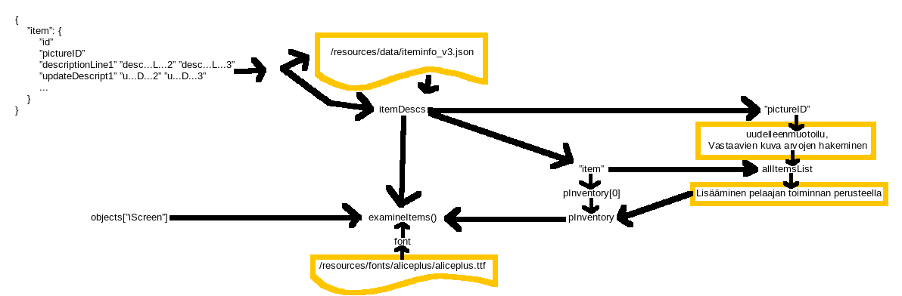
Toimiakseen peli vaatii kirjastot pygame , os , json , time , sekä re . Mikäli näitä kirjastoja ei ole asennettuna, peli ei toimi. pygame on hyvin keskeinen kirjasto pelin ajamisen suhteen, sillä siinä olevilla metodeilla hoidetaan syötteen saaminen, sekä objektien renderöinti. os kirjastoa tarvitaan, jotta pelin tiedostorakenteessa olevat tiedostoja, kuten kaikki kuvatiedostot, tekstirenderöintiin tarvittava fontti, sekä ulkopuolisista tiedostoista tuleva data, voitaisiin lukea. Myös json kirjasto tarvitaan datan lukemista varten, sillä se mahdollistaa .json tyyppisten tiedostojen lukemisen. time kirjasto tarvitaan aikaa käsittelevien komentojen käyttöön ja re kirjasto tarvitaan monimutkaisempaan tekstinkäsittelyyn.

3. Metodien kuvaukset

3.1 objects -hajautustaulua muuttavat metodit

objects -hajautustaulu sisältää renderöintiohjeet kaikille koko pelissä näkyville esineille. Kuitenkin tietyt metodit, kuten gameMode ja examineItems lisäävät renderöitävien esineiden määrää täten muokaten objects -hajautustaulua. Seuraavien metodeiden tarkoitus on poistaa muiden metodeiden tekemiä muutoksia objects -hajautustauluun.

3.1.1 emptyInventory

Parametrit:
- ibg , tyyppiä pygame.surface (eli käytännössä kuvadataa), graafisen inventaarion taustakuva
- x, tyyppiä pygame.surface, ikoni jota käytetään valikoiden sulkemiseen

Palauttaa: hajautustaulun, joka sisältää tyhjän inventaarion renderöintiohjeet, tallennetaan objects[”iScreen”] iin

Ei ota parametriksi tietorakenteita.

3.1.2 emptyChat

Parametrit:
- screen_bg , tyyppiä pygame.surface , chattiruudun taustakuva
- button , tyyppiä pygame.surface , ”näkymätön napin paikka”

Palauttaa: hajautustaulun, joka sisältää tyhjän chattiruudun renderöintiohjeet, tallennetaan objects[”monitor”] iin

3.2 updateItemDescription

Tarkoitus: Muuttaa itemDescs hajautustaulussa olevat esineiden kuvaukset päivitetyiksi. Käytetään kun pelissä halutaan päivittää esineiden kuvaukset inventaariossa.

Parametrit:
- itemDescs , hajautustaulu , sisältää tiedot kaikista esineistä
- item , merkkijono , sisältää jonkin esineen ID:n, tarkoitus toimia avaimena hajautustaulussa itemDescs .

Ei varsinaista palautusta

Muutokset tietorakenteissa: itemDescs in indeksillä item : muuttaa itemDescs[item] alaisesta hajautustaulusta arvoja ”descriptionLine1” , ”descriptionLine2” ja ”descriptionLine3” , sekä poistaa arvot ”updateDescript1” , ”updateDescript2” ja ”updateDescript3” .

3.3 saveGame

Tarkoitus: Pakkaa tallennettavat tiedot oikeaan muotoon ja tallentaa pelin. Harjoitustyöohjeiden perusvaatimus.

Parametrit:
- pInventory , lista , sisältää tiedot pelaajan hallussaan pitämistä esineistä
- itemDescs , hajautustaulu , sisältää tiedot kaikista esineistä
- rID , merkkijono , sisältää tiedon siitä, missä huoneessa pelaaja on parhaillaan (otetaan tässä muuttujasta previousRoomID , currentRoomID ei toimi, koska kun peliä tallennetaan siinä on merkkijono ”SAVEGAME” )

Ei varsinaista palautusta, mutta kirjoittaa tiedostoon /resources/data/savefile.json .

Ei muokkaa sille parametreiksi annettuja tietorakenteita mitenkään.

3.4 Listan sisäisten listojen etsimiseen tarkoitetut metodit

Pelissä on useita listatyyppisiä muuttujia, jotka ovat listoja listoista, joiden ensimmäinen jäsen on merkkijonomuotoinen ID. Esimerkiksi pelaajan esineet sisältävä pInventory rakentuu seuraavalla tavalla:

pInventory = [[esine1ID, esine1skin1, esine1skin2],[esine2ID, esine2skin1, esine2skin2]]

Seuraavien metodeiden tarkoitus on palauttaa tiettyjä tietoja näin rakennetuista listoista jonkun esineID :n avulla.

3.4.1 returnListIncludingSearchable

Parametrit:
- listOfLists , mikä tahansa lista listoista joka rakentuu kohdassa 3.4 määritellyllä tavalla
- searchable , merkkijono , 3.4 kohdassa määritellyn listoista koostuvaan listaan kuuluvan listan ID

Palauttaa: Ensimmäisen sellaisen listan, jonka ID on searchable .

Ei muokkaa sille parametreiksi annettuja tietorakenteita mitenkään.

3.4.2 firstInAnyList

Parametrit:
- listOfLists , mikä tahansa lista listoista joka rakentuu kohdassa 3.4 määritellyllä tavalla
- searchable , merkkijono , 3.4 kohdassa määritellyn listoista koostuvaan listaan kuuluvan listan ID

Palauttaa: Mikäli listOfLists sisältää sellaisen listan, jonka ID on searchable , palauttaa totuusarvon True (tosi), muuten palauttaa totuusarvon False (epätosi).

Ei muokkaa sille parametreiksi annettuja tietorakenteita mitenkään.

3.5 examineItems

Tarkoitus: Luo graafisen esityksen pelaajan hallussa olevista esineistä ja mahdollistaa niiden valitsemisen, jotta pelaaja pystyisi näkemään miten hän vuorovaikuttaa ympäristönsä kanssa.

Parametrit:
- invItems , hajautustaulu , sisältää graafisen inventaarioruudun päivitysohjeet (otetaan hajautustaulusta objects[”iScreen”] ).
- pInventory , lista , sisältää tiedot pelaajan hallussaan pitämistä esineistä
- itemDescs , hajautustaulu , sisältää tiedot kaikista esineistä
- font , tyyppiä pygame.font.Font (eli fontti) , tähän on ladattu aliceplus fontti tiedostosta /resources/fonts/aliceplus/aliceplus.ttf ) , käytetään tekstin renderöintiin.

Ei varsinaista palautusta

Muutokset tietorakenteissa: Lisää invItems iin renderöitäviä objekteja, sekä renderöitäviä tekstiobjekteja

3.6 dialogue

Tarkoitus: Ladata ID:n mukainen keskustelu tiedostosta /resources/data/chat.json . Käytetään pelin chattiosioissa.

Parametrit:
- id , merkkijono , tunnus, jonka perusteella metodi tietää minkä keskustelun ladata

Palauttaa: lataamansa keskustelun (hajautustaulu)

Ei ota parametriksi tietorakenteita.

3.7 action

Tarkoitus: joka kerta kun jotakin objektia klikataan pelialueella niin action palauttaa joko uuden roomID:n jonne siirtyä, tai merkkijonon, joka kertoo ohjelmalle kuinka toimia. Mahdollistaa pelialueella liikkumisen ja siihn vaikuttamisen.

Parametrit:
- inp , merkkijono , sen objektin ID, jota klikattiin
- rID , merkkijono , sisältää tiedon siitä, missä huoneessa pelaaja on parhaillaan (otetaan tässä muuttujasta currentRoomID )
- prevRID , merkkijono , sisältää tiedon siitä, missä huoneessa pelaaja oli ennen nykyiseen huoneeseen tuloa (otetaan muuttujasta previousRoomID )
- pInventory , lista , sisältää tiedot pelaajan hallussaan pitämistä esineistä
- currentPuzzleSolved , totuusarvo , sisältää tiedon siitä, onko pelin juuri meneillään oleva pulma ratkaistu vai ei

Palauttaa: merkkijonon, joka on joko seuraavan huoneen roomID, tai joku toimintaohje pelille, esimerkiksi ”SAVEGAME”

Ei muokkaa sille parametreiksi annettuja tietorakenteita mitenkään.

3.8 gameMode

Tarkoitus: Siirtää, sekä renderöidä kaikki chatin viestit, vastaa pelin chattiosiosta.

Parametrit:
- chatID , merkkijono , tunnus, jonka perusteella metodi tietää minkä keskustelun ladata
- font , tyyppiä pygame.font.Font (eli fontti) , tähän on ladattu aliceplus fontti tiedostosta /resources/fonts/aliceplus/aliceplus.ttf ) , käytetään tekstin renderöintiin
- monitorObjects , hajautustaulu , sisältää chättiruudun grafiikoiden päivitysohjeet (otetaan hajautustaulusta objects[”monitor”] ).
- screen , tyyppiä pygame.Surface , itse näyttö, eli se pinta jolle kaikki muut objektit renderöidään.
- button , tyyppiä pygame.surface , ”näkymätön napin paikka”
- x, tyyppiä pygame.surface, ikoni jota käytetään valikoiden sulkemiseen

Ei palauta mitään

Muutokset tietorakenteissa: Lisää monitorObjects iin renderöitäviä tekstiobjekteja, sekä muokkaa siinä olevia objekteja.

3.9 renderObjects

Tarkoitus: Luoda lista kaikista objekteista, ja samalla renderöidä ne, jotta pelin grafiikat päivittyisivät seuraavalla ruudun päivityksellä

Parametrit:
- screen , tyyppiä pygame.Surface , itse näyttö, eli se pinta jolle kaikki muut objektit
renderöidään.
- roomID , hajautustaulu , sen hetken huoneeseen renderöitävät objektit (otetaan hajautustaulusta objects avaimella currentRoomID )

Palauttaa: luomansa listan

Ei muokkaa sille parametreiksi annettuja tietorakenteita mitenkään.

3.10 main

Tämä metodi on erilainen kuin kaikki muut metodit, sillä tämä on pelin päämetodi. Tämä tarkoittaa, että kun pelin ajaa tämä metodi suoritetaan. Tämä metodi toimi seuraavalla tavalla: ensin se lataa suurimman osan pelin kuvatiedostoista ja datasta, luo ne muuttujat joita tarvitaan pääsilmukan käynnistämiseen, lataa pelin käyttöön objects hajautustaulun, sekä luo annetun datan avulla listat rIDList ja allItemsList . Tämän jälkeen käynnistetään pelin pääsilmukka. Jokaisen silmukan alussa tarkistetaan muuttuja currentRoomID ja sen statuksen perusteella joko ei tapahdu mitään, vaihdetaan huonetta tai tehdään joku siihen kirjattu toiminta. Seuraavaksi tarkistetaan mikäli chattimuoto on päällä (eli canChat on tosi ja currentRoomID on ”monitor”). Mikäli chattimuoto on päällä, keskeytetään silmukka, suoritetaan gameMode ja jatketaan pääsilmukan ajoa. Mikäli chattimuoto ei ole päällä, tätä ei tehdä. Sitten tarkistetaan katsooko pelaaja juuri inventaariotaan ja mikäli katsoo ajetaan metodi examineItems . Seuraavaksi renderöidään, päivitetään näyttö, tarkistetaan mitä pelaaja tekee hiirellä ja tarvittaessa ajetaan metodi action. Kun tämä kaikki on tehty silmukkaa toistetaan kunnes pelaaja lähtee pelistä.

Alla graafinen esitys main silmukan toiminnasta:

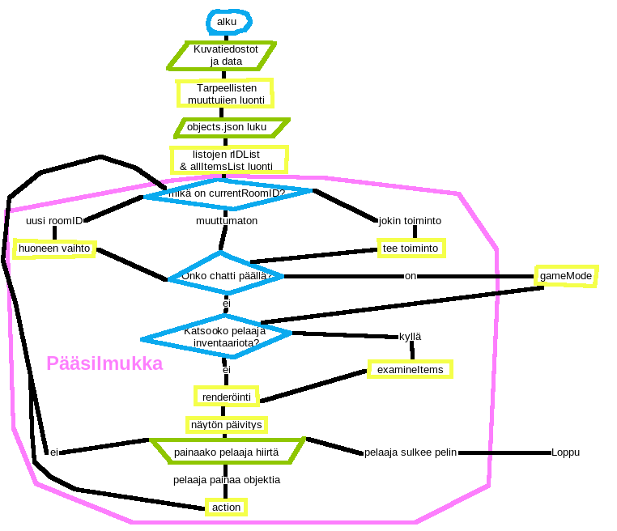
4. Testausjärjestelyt

Tämän pelin osalta testausstrategia koostui pääosin siitä, että peliä tallennettiin ja ajettiin todella usein ja mikäli havaittiin jokin virhe, sitä alettiin välittömästi korjaamaan. Lisäksi pelin kehittäminen perustui hyvin pitkälle eri versioiden luomiseen. Kun peliin lisättiin jokin suuri ja pelin logiikkaa olennaisesti muuttava ominaisuus, tehtiin kopio pelin lähdekoodista, päivitettiin versionumero ja siirrettiin vanha versio varmuuskopioksi. Lisäksi joitain yksinkertaisempia pelin metodeja kehitettiin käyttämällä Python 3 komentoriviä. Alla esimerkiksi ruudunkaappaus siitä kun saimme vihdoin metodin firstInAnyList toimimaan komentorivillä:

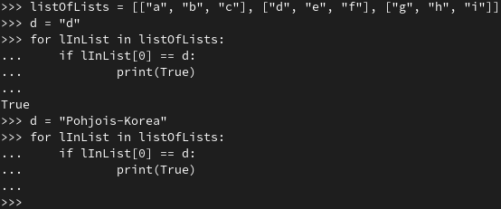
Varsinaisen pelin käyttämä metodi on suurimmalta osin suoraan kopioitu komentorivikokeiluista.

5. Liitteet

Dokumentin liitteenä alkuperäinen tehtävänanto.

